Förstärkning av översvämningsdrabbade vägar på torv med lättklinker

Henrik Lundström.
Bohusgeo AB, Sweden, Henrik.lundstrom@bohusgeo.se

Mathias Odén
Leca, Saint-Gobain Byggprodukter, Sweden, mathias.oden@leca.se

ABSTRACT
Roads on peat can be subjected to flooding and settlements causing longer or shorter periods when the roads need to be closed. By elevation of the road profile these problems can be solved. Road renovation and load compensation with lightweight clay aggregate has proven to be a technically as well as financially beneficial methodology to raise the profile for roads on peat.

Keywords: Peat, Leca, Lightweight clay.

Allmänt
Under lång tid har det lägre trafikerade vägnätet haft problem med sättningar där undergrunden utgörs av torv. Periodvis har detta vid nederbörd och höga vattenstånd medfört att vägen helt eller delvis legat under vatten. De pågående klimatförändringarna bidrar till att vägarna svämmas över oftare och tillgängligheten minskar, även om sättningarna i torven i det närmaste kan betraktas som färdigutbildade.
Den vanligaste åtgärden har över tid varit att höja vägen med ”tunga” fyllningar vilket gör att sättningarna i torven tar fart igen och många gånger är sättningarna så stora att vägbanan redan efter relativt kort tid ligger på samma nivå som tidigare.
- Väg 2029
Nedan redogörs för ett projekt där förstärkning av väg 2029 vid Läresbo utfördes 2004 på en sträcka av ca 150 m. Enligt dåvarande Vägverket utfördes 1999 en höjning av vägen med 0,3 m och efter två år var effekten av höjningen borta då vägen satt sig lika mycket som den höjdes.
Vägsträckan går längs med Öresjö och periodvis svämmades vägen över, se figur 1. Öresjö är en reglerad sjö med en övre
dämningsgräns vilket ger högsta högvatten +76,5. Befintlig vägbana är belägen på nivån +76,2 - +76,4

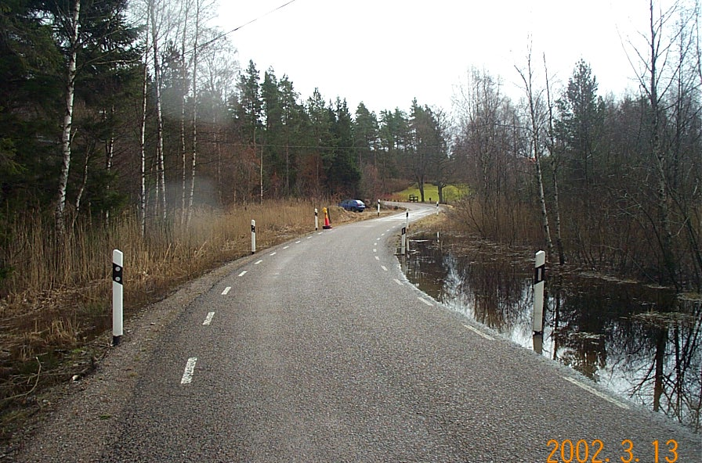

Figur 1. Öresjö finns på höger sida av bilden

Jordlager
Jordlagren utgörs i princip från vägbanan av:
- 2-3 m tjock vägbank
- 5 m torv
- 1-3 m gyttja
- 13 m lera
- Friktionsjord på berg
Torven har en uppmätt vattenkvot av mellan ca 500 och 1000 % vid sidan av vägbanken. Skjuvhållfastheten är uppmätt till mellan ca 5 och ca 15 kPa vid sidan av vägbanken och mellan ca 20 och ca 25 kPa under vägbanken.
Gyttjan har i regel en uppmätt vattenkvot av mellan ca 200 och ca 250 %. Skjuvhållfastheten är uppmätt till mellan ca 5 och ca 7 kPa vid sidan av vägbanken och mellan ca 15 och ca 20 kPa under vägbanken.
Leran är i sin övre del gyttjig och vattenkvoten är uppmätt till mellan ca 60 och ca 120 % vid sidan av vägbanken. Skjuvhållfastheten är uppmätt till mellan ca 5 och ca 25 kPa vid sidan av vägbanken.

Släntstabilitet
Släntstabiliteten för befintlig väg var otillfredsställande och uppfyllde ej gällande krav. Beräkningar med totalsäkerhetsanalys visade på en beräknad säkerhetsfaktor av F=1,0. Föreslagen åtgärd med lättklinker kommer att förbättra släntstabiliteten avsevärt.

Sättningar
Med ledning av undersökningar genom vägbanken bedödes sättningarna för den befintliga vägen som mest uppgå till ca 2,4 m. Den befintliga vägen är byggd på en stockbädd som ligger på ca 2,4 m djup under vägytan. På delar av sträckan återfanns även en rustbädd ca 1 m under vägytan.

Grundförstärkning
Beräkningsprincipen för grundförstärkningen var enligt följande:
- Sättningsberäkning för troliga lastfall för befintlig väg där man exempelvis tar hänsyn till den last som fyllning orsakade vid utläggning 1999.
- Beräkning utfördes med Embankco av troliga kvarstående portryck i underliggande lera för olika lastfall
- Beräkning av spänningar för hur lastspridningen av ursprunglig vägbank och projekterad lättklinkerfyllningen sprids till underliggande torv, gyttja och lera
- Beräkningar av kvarstående portryck i leran med hänsyn till avlastningseffekten orsakad av lättklinkerfyllningen.

I figur 2 redovisas lerans konsolideringsförhållanden och i figur 3 redovisas tillskottsspänningen i jorden orsakad av fyllningen för befintlig väg.

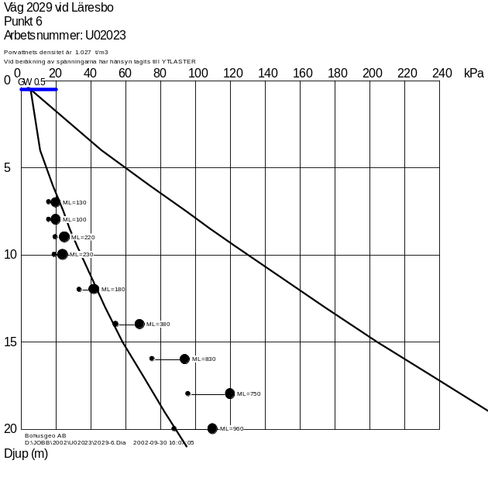
Figur 2. Lerans konsolideringsförhållanden. De stora svarta cirklarna är förkonsolideringstrycket och de små cirklarna är 80 % av förkonsolideringstrycket vilket är den effektivspänning som man i regel antar att krypsättningar börjar utbildas.

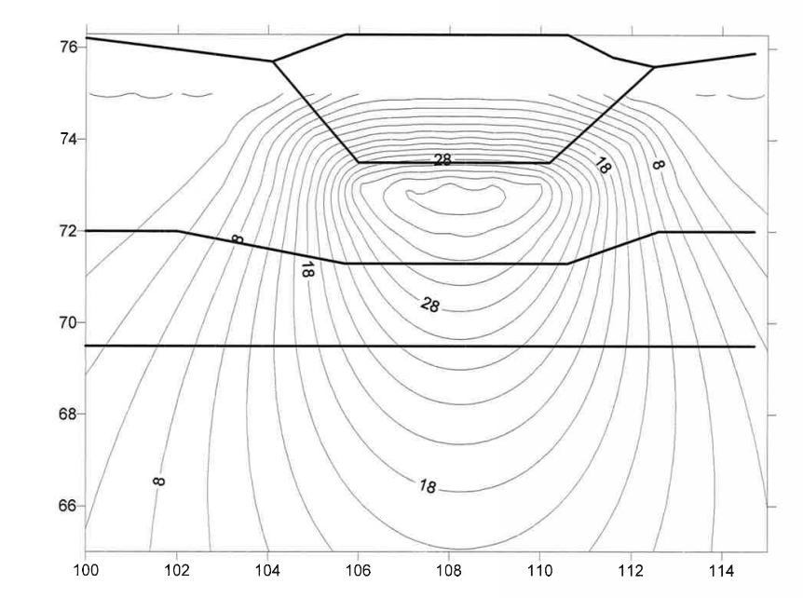
BANK
TORV
GYTTJA
GYTTJA
GYTTJA
LERA
Figur 3. Tillskottsspänningar i kPa orsakad av lasten från vägbanken före lättklinkerfyllningen

I figur 4 - 6 visas en serie av beräkningar för 30, 50 och 70 år med kvarstående portryck i leran före det att lättklinkern lades ut. Kvarstående portryck i leran beräknas till mellan ca 7 och 9 kPa beroende på hur belastningshistorien över tid har sett ut.

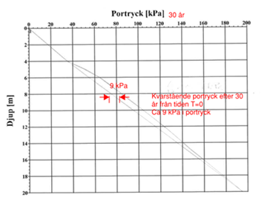
Figur 4. Portryck i leran efter 30 år

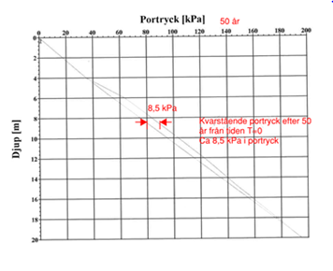
Figur 5. Portryck i leran efter 50 år

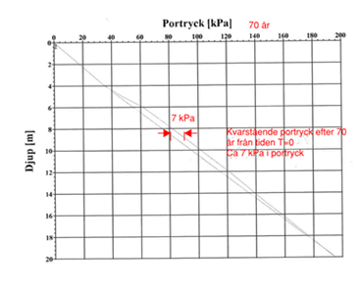
Figur 6. Portryck i leran efter 70 år

Hur avlastningen från lättklinkerfyllningen sprider sig mot djupet redovisas i figur 7.
Olika alternativ för kvarstående sättningar presenterades för Vägverket och med hänsyn till schaktdjup mm valdes en lättklinkerfyllning som beräkningsmässigt medför att vägbanken kommer att sätta sig upp till ca 0,15 m. Beräkningarna bygger på en kvarstående portrycksökning i leran efter att lättklinkerfyllningen lagts ut på mellan ca 2- 4 kPa.
Kvarstående marginal till HHW blir ca 0,25 m.

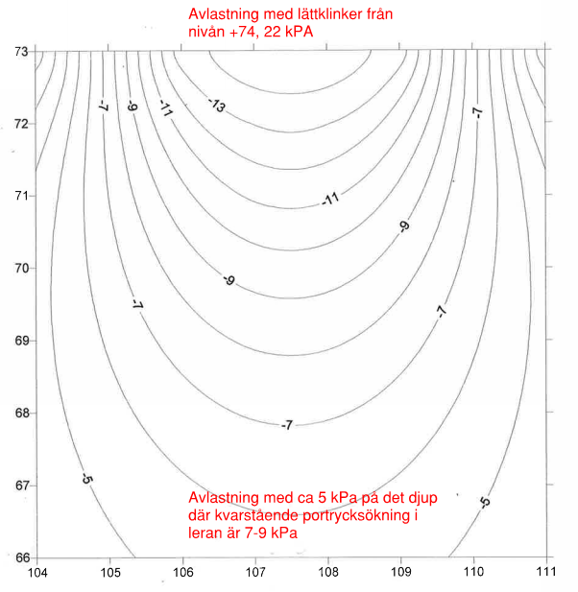
Figur 7. Lastspridning för avlastning
- Utförande
För utförande och den slutliga konstruktionen fanns följande frågeställningar som kändes kritiska.

- Kommer det att gå att hålla läns i schakten ?
- Är vatteninträngningen hanterbar?
- Kommer schaktslänterna att vara stabila ?
- Finns det risk för spårbildning?
- Hur kommer eventuella sättningar att utvecklas över tid?
Schaktningsarbetet förutsatte att Öresjö inte nådde över befintlig väg för då får man problem med vatten. Under schaktningsarbetena trängde förvånansvärt lite vatten in i schakten, se bild 8 och 9.
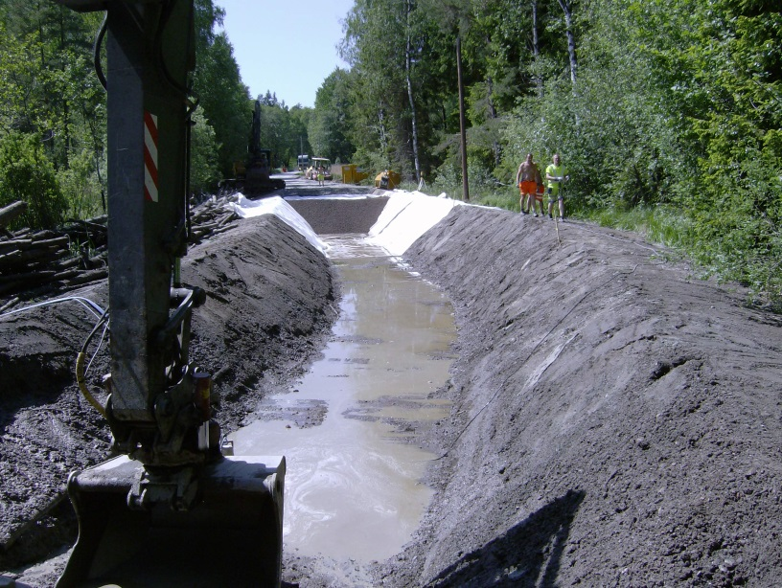

Figur 8. Schakt och återfyllning

Det är dock viktigt att man bevarar en kant och slänt med befintliga schaktmassor så att inte schaktytan kommer i direkt kontakt med torven och att man väljer en torr årstid för arbetena. Vid schaktningsarbetena uppstod en del problem med rustbädden/stockbädden på ca 1 m djup. Uppgrävda stockar ses på vänster sida i figur 8 och 9.
I figur 9 syns även svepningen av lättklinkerfyllningen.

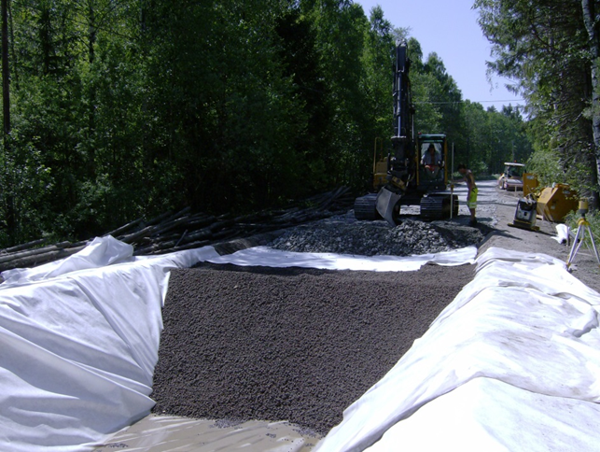

Figur 9. Svepning av lättklinker med nålfiltad geotextil
- 11 år efter förstärkning
Vid platsbesök ca 11 år efter åtgärd syns ingen märkbar spårbildning eller ojämna sättningar på vägbanan, se bild 10. Ett visst ”kanthäng” borde finnas men inte heller det syns. Sannolikt håller geotextilen ihop lättklinkerfyllningen på ett sådant sätt så att konstruktionen blir ganska styv och har då en viss förmåga att jämna ut sättningar. Kontroll av om vägen satt sig har ej utförts.

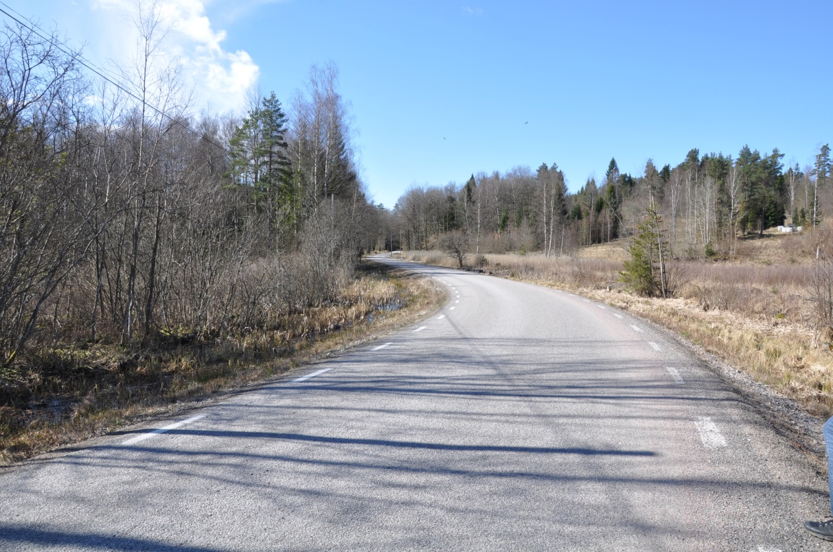

Figur 10. Väg 2029 ca 11 år efter förstärkning. Öresjö finns till vänster i bilden. Figur 1 visar ungefär samma område som ovan. Kortet är dock taget från andra hållet

- Slutsats
Lättklinker fungerar på ett bra sätt vid förstärkningar av översvämningsdrabbade vägar på torv och det är inget hinder med att vatten kan stå högt vid sidan av vägen om man bara bevarar en slänt och en ”vall” av befintliga massor. För dimensioneringen är det av stor vikt att veta om torven underlagras av gyttja eller lera för att inte komma fel i dimensioneringen. För att veta vad man skall schakta i till exempel eventuella rustbäddar. För att kunna utföra sättningsberäkningar är det nödvändigt att veta tjocklek mm av överbyggnaden vilket kräver undersökningar i och genom vägkroppen.

